Тузов Николай Иосифович

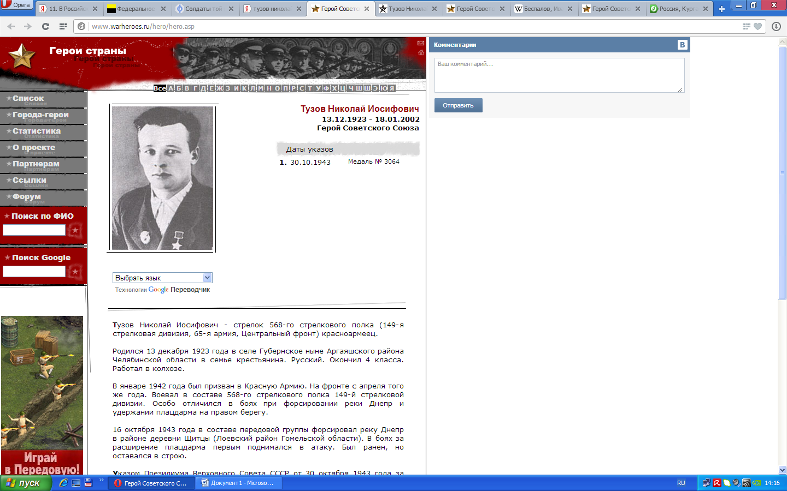  
Николай Иосифович Тузов родился в 1923 году в селе Губернском Аргаяшского района Челябинской области в семье крестьянина. В январе 1942 года призван в армию, с апреля участвует в боях с немецко-фашистскими захватчиками на Западном и Центральном фронтах. Рядовой 4-й роты 568-го стрелкового полка 149-й стрелковой дивизии. Имел тяжелое ранение.   
Звание Героя Советского Союза присвоено 30 сен-тября 1943 года. Член КПСС с 1946 года.  
После войны Н. И. Тузов вернулся в родной совхоз «Аргазинскнй». В деревне Байрамгулово именем Героя названа улица.   
  
Рота - в ней уже более года сражался Николай Тузов — ночью на 8 октября 1943 года остановилась в пяти километрах от Днепра. По приказу командира быстро оборудовали землянки, вырыли щели на случай артобстрела или бомбежки.   
На второй день совершили марш-бросок и оказались на берегу большого озера, окруженного густым лесом. Стали строить паром. Потом началась боевая учеба. Тщательно отрабатывались навыки бойца-десантника. Николай попал в родную стихию: он вырос в озерном крае, был хорошим пловцом.   
В роте состоялось открытое партийное собрание. За-читали директиву Верховного Главнокомандующего о присвоении звания Героя Советского Союза тому, кто первым форсирует Днепр. Коммунисты решили с честью выполнить приказ Родины - освободить родную Белоруссию, в бою быть первыми и личным примером воодушевлять бойцов. Коммунистов и комсомольцев расставили на важных участках. Комсомольца Николая Тузова назначили ответст-венным на своей лодке и вручили красный флажок для водружения на западном берегу.  
В ночь на 16 октября рота в составе штурмового ба-тальона скрытно заняла исходное положение. В прибрежных кустах замаскированы переправочные средства. На реке туман. Изредка на том берегу делают перекличку фашистские пулеметы.  
Еще не рассеялась ночная мгла, а воздух содрогнулся от шума сотен орудий. Над передним краем пронеслись наши штурмовики. На фашистскую оборону обрушился мощный удар артиллерии. Настроение у бойцов и командиров поднялось: сам «бог войны» прокладывал им путь.  
Бойцы штурмовых батальонов спустили лодки и плоты на воду. На реке спокойно. Враг молчит.   
Туман начинает рассеиваться. На середине реки ост-ров. Вскоре с него стала растекаться дымовая завеса, прикрывая десантников.   
- Молодцы химики! - тихо заметил Тузов. - А ну, ребята, поднажмем!  
Лодка уткнулась в песчаную отмель.   
-За мной, за Родину, вперед! - крикнул Тузов и первым бросился вперед.  
Наблюдавшие за боем командиры увидели, как на крутом берегу заалел красный флажок.   
Гитлеровцы заметили десант поздно. Николай бро-сил гранату в траншею и кубарем свалился вслед за взрывом. Уцелевших гитлеровцев уничтожил из автомата. Воодушевленные отвагой Тузова, бойцы действовали так же решительно и смело. Бой в первой траншее прошел молниеносно.   
Воины устремились вверх. На них обрушился огонь автоматов и пулеметов.  
- Ура! Бей гадов!— слышится впереди призыв Тузо-ва. За мим бросилась вся рота. Вот и вторая траншея.  
Вдруг он почувствовал сильный удар по ноге. Превозмогая боль, спрыгнул в траншею и вместе с другими стал очищать ее от фашистов. Тяжело раненый Н.И. Тузов не покинул боя. Он заменил погибшего командира десантной группы, возглавил командование на занятом плацдарме и, отбив неоднократные контратаки противника, удержал за-нятые позиции до подхода главных сил полка.  
За мужество, отвагу и геройство, за инициативу в бою рядовому Н. И. Тузову было присвоено звание Героя Советского Союза.

http://www.pomni.is74.ru/person/33671/Тузов+Николай+Иосифович